Dallalven, moje srdeční záležitost.
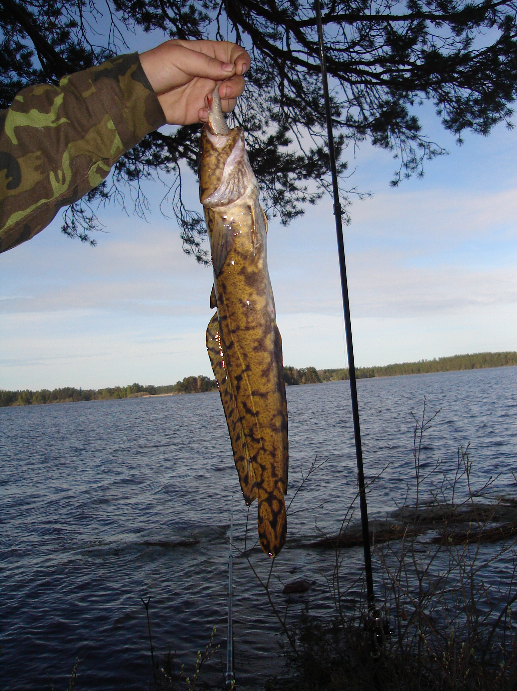
Konečně jsme tady. Už ani nevím po kolikáté budu lovit na tomto, revíru krásně vybarvené štiky, královny řeky. Oblast Nedre Dallalven je vyhlášené loviště právě těchto dravců.
Po vyřízení nezbytných formalit, nasedáme do hliníkových lodí a vyjíždíme na čtrnáct dní do spleti ostrovů, ostrůvků a malebných zátočin, prožít jedno velké rybářské dobrodružství.
.Už při příjezdu mi neušlo, že hladina jezera je zhruba o metr nad normal.Velké žulové balvany a vlny do jednoho metru nám připravily pár horkých chvilek. Zdárně po dvou hodinách připlouváme k prvnímu srubu, ten je ale pod vodou, tak volíme náhradní variantu a vracíme se na Vufukov. Srub postavený na kamenném ostrohu je vysoko nad hladinou.
Místo nedělá svému jménu ostudu, fouká tady opravdu hodně. Je už večer, zakládáme tábor, beru prut a jdu nachytat pár nástražních rybiček. V chráněné zátoce mám za chvilku nachytáno a vracím se zpět. Noční rybolov je o mnících, tolik mníků, kolik jich za večer chytáme, jsem neviděl a možná taky už neuvidím. Je tu prostě přemnikováno.Dochazejí nástrahy, končíme lov a ulehám pod nádhernou hvězdnou oblohou.
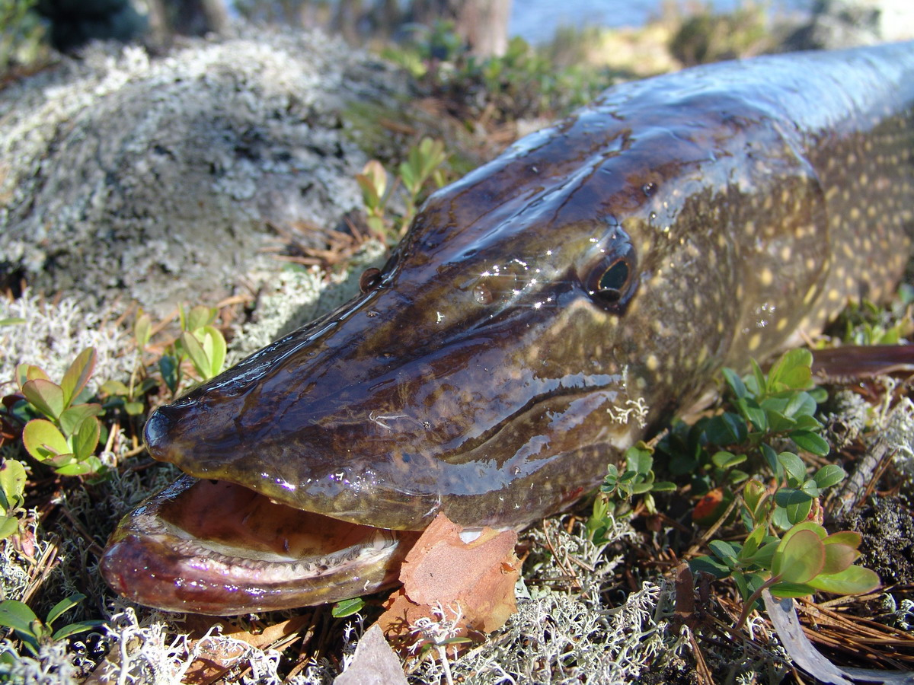
Od časného rána prohazuji známa horká místa. Štiky jsou při chuti. Nahazuji velký spun do rašícího rákosí a pomalu ho popotahuji směrem k vymleté jámě. Spun nestačí klesnout na dno a tvrdá rána do prutu mne vtrhává z koukání po pobřežních partiích řeky. Velká ryba táhne na hlubinu mezi velké balvany. Přitahuji brzdu a teď kdo z koho. Štika se otáčí a prudce se rozjíždí k hladině. Nádherné salto, ještě stačí ve vzduchu zaklepat zubatými čelistmi, aby se zbavila nástrahy, a padá do vody. Určitě má přes metr. Podplouvá loď a opět míří na volnou vodu, už jí ubývá sil. Po deseti minutách ji podebírám a pokládám do lodi. Sto jeden centimetr a necelých sedm kilo, je nádherně vybarvená. Dívám se, jak pomalu odplouvá od lodi. Den na Dallalven hezky začíná.
Druhá osádka pochytává hluboká koryta řeky a místa kolem potopených balvanů. Mají méně záběrů, ale velikost štik je podstatně větší. Mají dvě štiky přes stodeset centimetrů a dvě devadesátky. Kotvíme u jednoho z mnoha ostrůvku a posloucháme zážitky z lovu. Je krásný den, na květen nezvyklé teplo. Přes poledne ryby přestávají brát, tak se vydávám na průzkum lesa na ostrově. Velké žulové balvany poroste mnoha druhy mechů, trsy lišejníků, které visí z větve starých borovic, polámaných od silných větrů a zimních bouří dodávají tomu to místu tajemný ráz. Je to skutku pohádkový les.
Západ slunce nám otevírá nádhernou oponu fantastické podívané na všemi barvami měnící se obzor.
Nahazuji udice na noční lov. Opět jdou minci, ale dál od břehu jsou loveni candáti, páni candáti. Velké ryby s načervenalými ocasními ploutvemi, trofejní kusy v rozmezí sedmdesát až devadesát centimetrů. Krásný den na krásném místě,kéž by jich bylo víc.

